# 简道云A35部署操作说明

## 环境

Mysql、eclipse、jdk1.8

## 部署前的操作

在mysql数据库中导入a3.sql、a3_1.sql、a4.sql、a5.sql文件

以fza3为例

填入数据库连接，用户名、密码

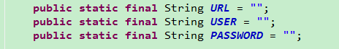

在fza3\src\com\push\server\Server.java文件中找到main方法中的注释，按照注释说明先后执行代码（可在eclipse中执行，也可通过命令行执行代码）

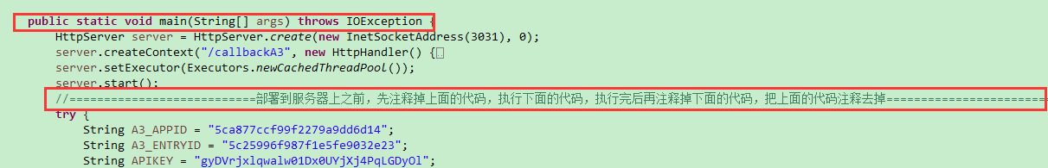

fza3_1、fza4、fza5同样操作，操作完后可查看数据库中是否有数据

## 部署操作

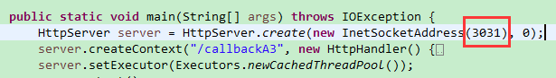

在服务器上添加安全组，添加3031端口，也可在代码中自行定义端口

如果需要修改fza3\src\com\push\server\Server.java文件中的SECRET值，请看以下说明

将fza3打包成jar包，上传至服务器

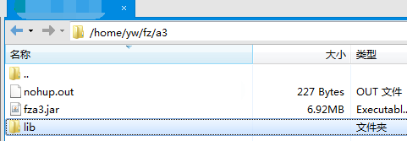

将fza3文件夹中的lib文件夹单独上传至服务器，与fza3.jar同级

Cd到fza3.jar的上级目录中，使用nohup java –jar fza3.jar & 命令启动程序

## 简道云表单配置

在简道云中找到A3-合同单

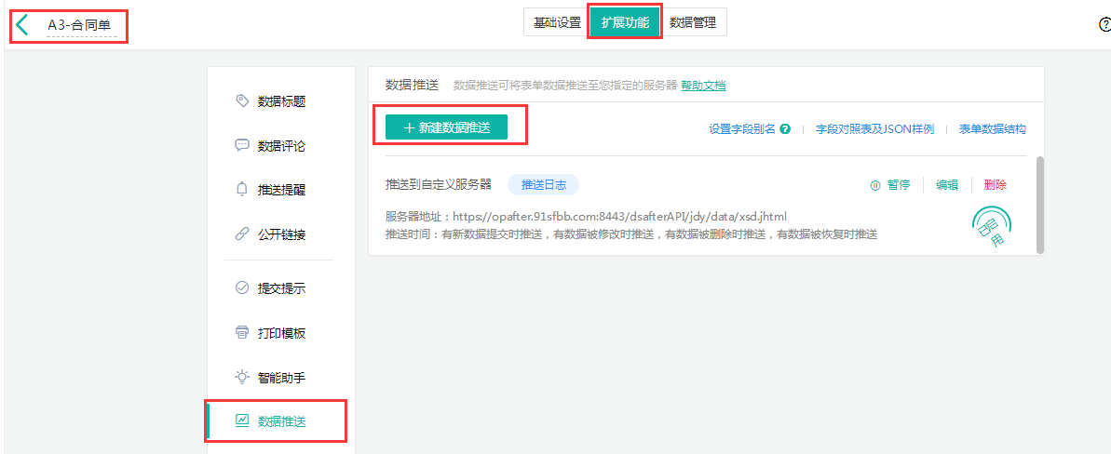

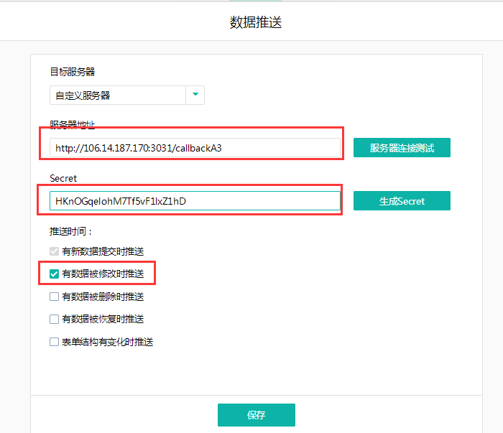

服务器地址：自己部署的服务器地址

Secret：fza3\src\com\push\server\Server.java代码中找到SECRET值

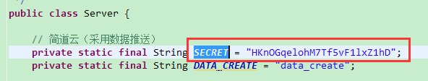

也可在简道云中自行生成Secret，不过生成之后需要将生成的SECRET值替换代码中的SECRET，最好自行生成，再替换代码中的SECRET

最后保存

## 其他表单配置

A3.1、A4、A5简道云表单配置与以上A3的配置一样